附件一：东渚菜市场平面图
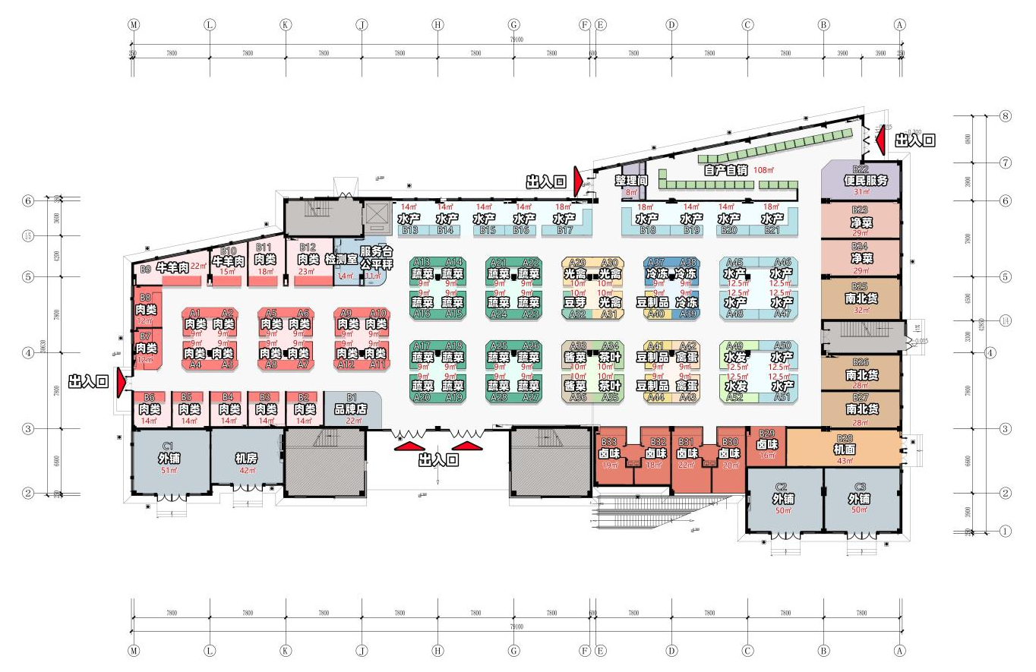
平面图仅供参考，并非市场最终布局

